OPB 3
4. teden 6. – 8. 4. 2020

SKRB ZA ZDRAVJE, PREHRANA
SAMOSTOJNO UČENJE
GIBANJE, SPROSTITEV, USMERJENO PREŽIVLJANJE PROSTEGA ČASA

IGRE Z ŽOGO 2. del
- VODENJE ŽOGE – z obema rokama, z eno roko, metanje žoge v zrak in jo spretno ujameš.
Dodatna naloga - medtem ko žogo vržeš v zrak, dodaš še plosk, preden jo ujameš. Seveda si s plastenko označiš razdaljo, do kje opravljaš vajo in nazaj stečeš na začetno mesto.

- ZADEVANJE CILJA – postaviš škatlo, okoli nje postaviš in uporabiš že napolnjene plastenke in škatlo malo obtežiš, da ostane na mestu.
- Postaviš se za črto in tako zadevaš cilj. Položaj škatle sam določaš ali je škatla leže – lahko zadevaš cilj z nogo, kotaljenjem, če je škatla obrnjena navzgor zadevaš cilj z natančnim metom.
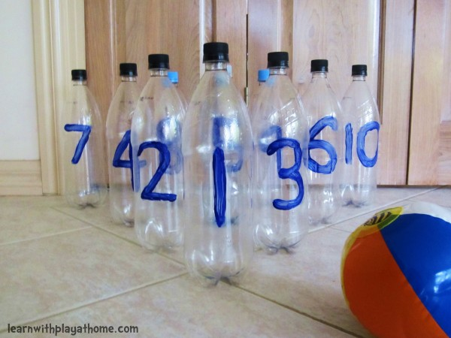
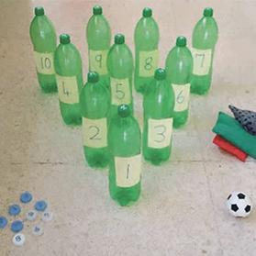
Lepo bodite in ostanite zdravi, Ida Petek

